Afbeelding met tekst, Lettertype, Graphics, grafische vormgeving

Door AI gegenereerde inhoud is mogelijk onjuist.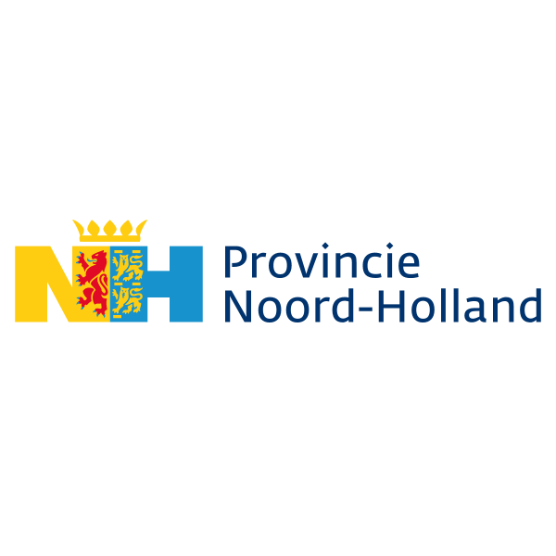

**Betreft:** bereikbaarheid van uw bedrijf tijdens SAIL- In & SAIL- Out

Geachte ondernemer,  
  
Eens in de vijf jaar verandert het Noordzeekanaal in een adembenemend maritiem spektakel: SAIL Amsterdam. Niet alleen in Amsterdam komen veel bezoekers op dit evenement af, ook langs het Noordzeekanaal wordt het extra druk. Tijdens de SAIL-In Parade op woensdag 20 augustus en SAIL- Out Parade op zondag 24 augustus krijgt u te maken met drukte en tijdelijke wegafsluitingen in uw omgeving. Ook uw bezoekers, medewerkers of leveranciers kunnen dit merken. Uw bedrijf blijft bereikbaar met een doorlaatbewijs. In deze brief leest u daar meer over.

**Wegafsluitingen: informeer medewerkers, bezoekers en leveranciers**Op woensdag 20 augustus (SAIL-In) en zondag 24 augustus (SAIL-Out) zijn verschillende wegen afgesloten zoals de….. Dat is nodig om parkeeroverlast te voorkomen en om te zorgen dat het publiek langs de kade veilig naar de parade kan kijken. Ook uw medewerkers, bezoekers en leveranciers kunnen te maken krijgen met drukte op de route. We vragen u om hen actief te informeren over de afsluitingen en hier zo veel mogelijk rekening mee te houden in de planning. Op [www.noord-holland.nl/sail](http://www.noord-holland.nl/sail) staat een volledig overzicht van afgesloten wegen inclusief een kaart van het gebied. Ook ziet u de tijden van de Parade zodat u weet wanneer de piekdrukte verwacht wordt. U kunt hier naar verwijzen op bijvoorbeeld uw website.

**Bedrijf bereikbaar met doorlaatbewijs**Uw bedrijf blijft bereikbaar met een doorlaatbewijs [per gemeente invullen]. Plaats het doorlaatbewijs duidelijk zichtbaar achter uw voorruit voor de verkeerregelaars. Per bedrijf krijgt u … doorlaatbewijzen [per gemeente invullen]. Het doorlaatbewijs is bijgevoegd bij deze brief samen met een instructie. Heeft u nog vragen of wilt u een extra doorlaatbewijs aanvragen? Neem dan contact op met ….[per gemeente invullen].

**Maakt u er een feest van? Kom lopend of op de fiets**Mocht u tijdens de SAIL-In of SAIL-Out Parade een bedrijfsfeestje organiseren om samen te genieten van de schepen? Dan vragen wij u en uw bezoek om zoveel mogelijk lopend of op de fiets te komen om de omgeving bereikbaar te houden. Ga goed voorbereid op pad is het advies. Kijk op [www.noord-holland.nl/sail](http://www.noord-holland.nl/sail) voor alle reisinformatie, wegafsluitingen en handige tips. Geeft u het aan uw medewerkers en gasten door?

**SAIL-In & SAIL-Out Parade**SAIL 2025 is een uniek maritiem evenement dat miljoenen bezoekers trekt. Traditiegetrouw wordt SAIL geopend met de SAIL-In Parade op woensdag 20 augustus: een indrukwekkend schouwspel waarbij een vloot van Tall Ships en historische schepen vanaf IJmuiden door het Noordzeekanaal naar Amsterdam varen. Een hoogtepunt voor zowel bezoekers als voor bemanningsleden die vaak maanden onderweg zijn geweest. Op dit spektakel komen duizenden bezoekers af. Om het verkeer in goede banen te leiden en de hinder voor u als ondernemer te beperken treft de provincie samen met de omliggende gemeenten maatregelen. Na dagen feest vaart de Parade weer terug tijdens SAIL-Out op zondag 24 augustus.

Afbeelding met patroon, pixel, kruiswoordpuzzel

Door AI gegenereerde inhoud is mogelijk onjuist.**Meer informatie**  
Heeft u vragen of opmerkingen over de bereikbaarheid in uw gemeenten tijdens   
SAIL-In & SAIL-Out? Neem dan contact op met uw gemeente via ……. [per gemeente invullen].  
Scan de QR-code hiernaast met de camera van uw mobiele telefoon voor actuele informatie,   
(weg)afsluitingen en handige tips. Of kijk op [www.noord-holland.nl/sail](http://www.noord-holland.nl/sail).

Wij begrijpen dat SAIL extra drukte met zich meebrengt en danken u voor uw begrip en medewerking.

Met vriendelijke groet,  
….   
Gemeente…..